DTO Katmanının Oluşturulması
Her bir tablo için bir klasör oluşturduk. Ardından klasöre 4 Tane sınıf tanımladık. Bu sınıfların isimleri resul,get,update ve create şeklinde oluşturduk. Her sınıfın içerine kendi entity attiribute’lerini olduğu ekledik. Yalnızca Create sınıfının içerisine ID değerlerini eklemedik. Bunun nedeni id otomatik artan olduğu için veritabanı bu değeri atayacaktır.

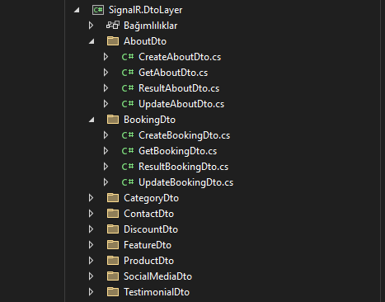
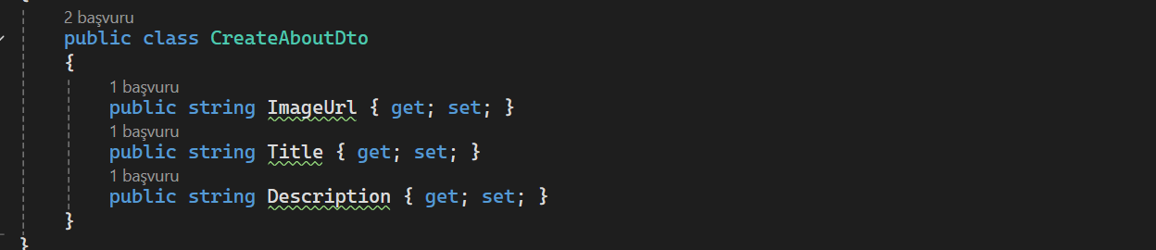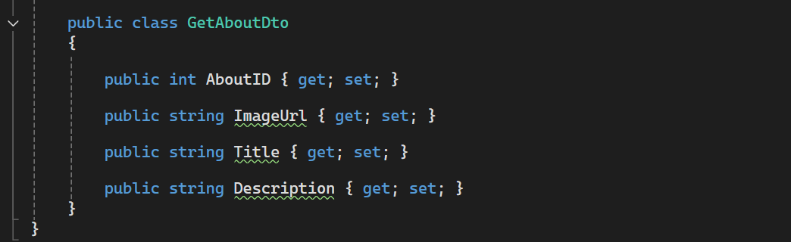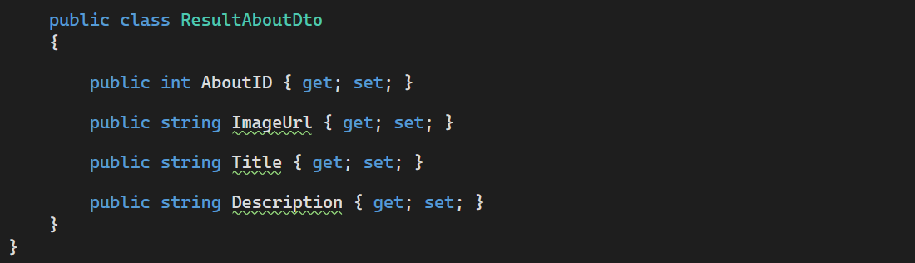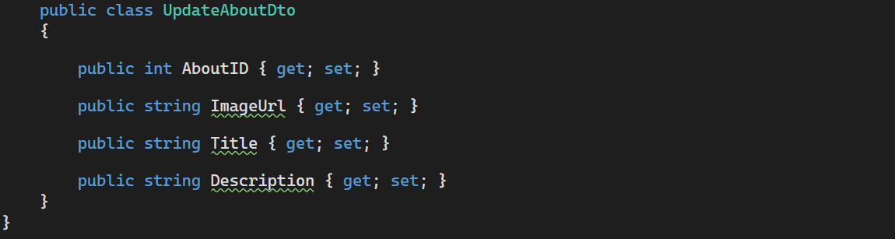

Bu işlemleri yaptıktan sonra API katmanında mapping adında bir klasör oluşturduk ve içerisine her tabloya ait olan bir sınıf ekledik.

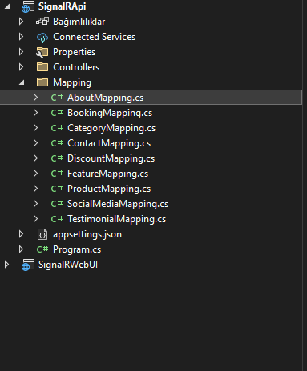
Bu sınıflar ise Profile isimli standart bir sınıftan kalıtım alıyor ve dto katmanında oluşturduğumuz 4 sınıfı burada api katmanında eşleştiriyoruz. Bu işleme mapping denir.
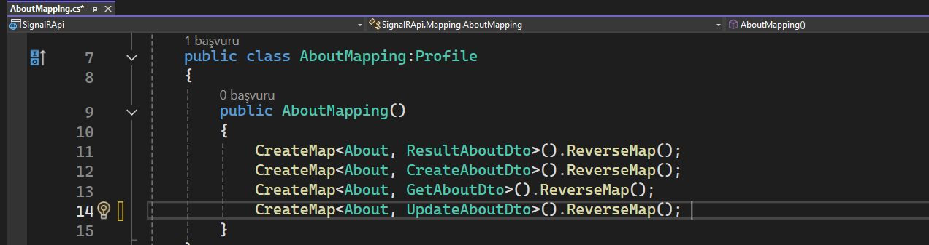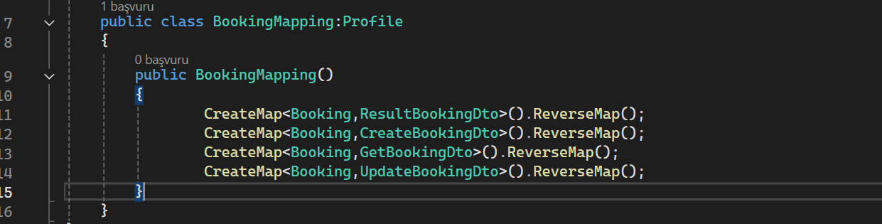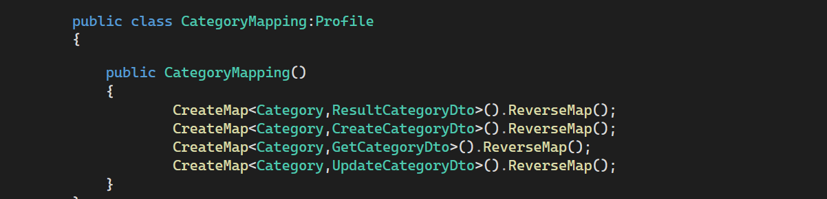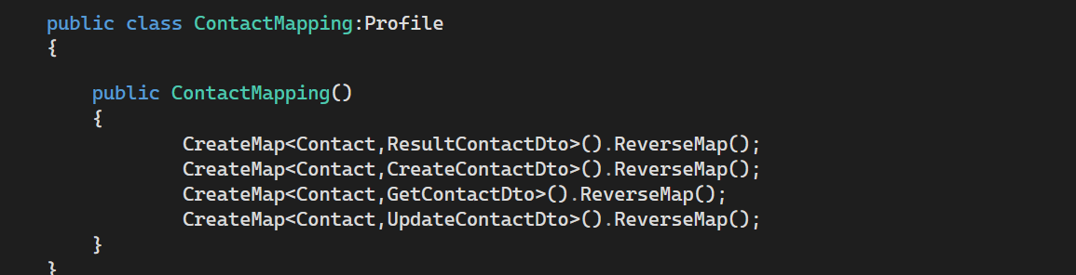
…………………………………………………………………………………………………………………………………….

Bu işlemleri gerçekleştirdikten sonra API katmanındaki controllers klasörüne her bir tablo için api controllers ekledik. 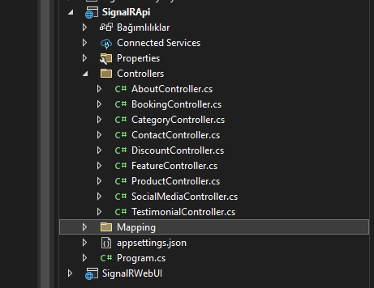
Bu controller’ın içerisine standart crud metotlarını ekledik. Bunları ekledik ki api’nin çalıştığını test etmek gerekiyor. Tüm tabloların metotları birebir aynıdır. Sadece isimleri farklıdır. Böylece HttpGet, HttpPost, HttpDelete ve HttpPut testlerini gerçekleştirdik. Bu http isimlerinden sadece 1 tane olmalıdır. Örneğin iki tane HttpGet olursa hata verir. Bu sorunu ikinci HttpGet’i isimlendirerek çözdük.
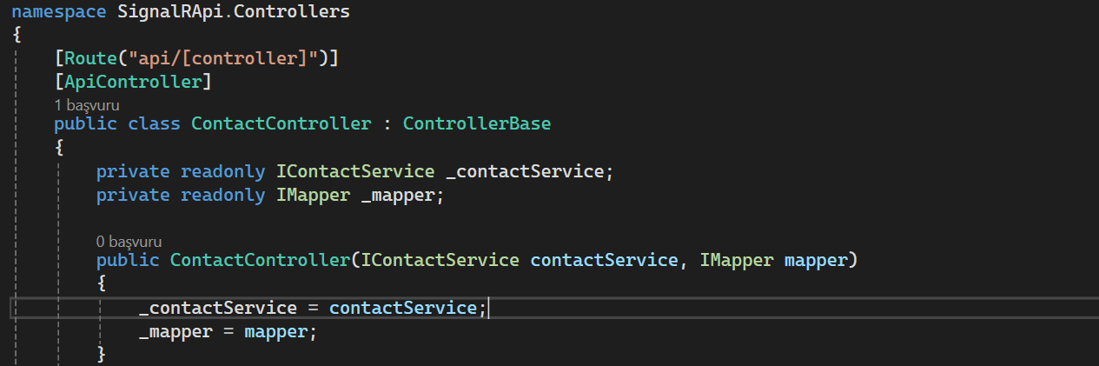

Yukarıdaki görüldüğü üzere öncelikle _contactService ve _mapper isimli 2 tane Dependicy İnjection oluşturduk ve bunu constructor ile uyguladık. Tüm controllerlar da bu işlemleri yaptık.
Ardından aşağıda bulunan ve tüm controllerlar da ortak olan kodları yazdık.
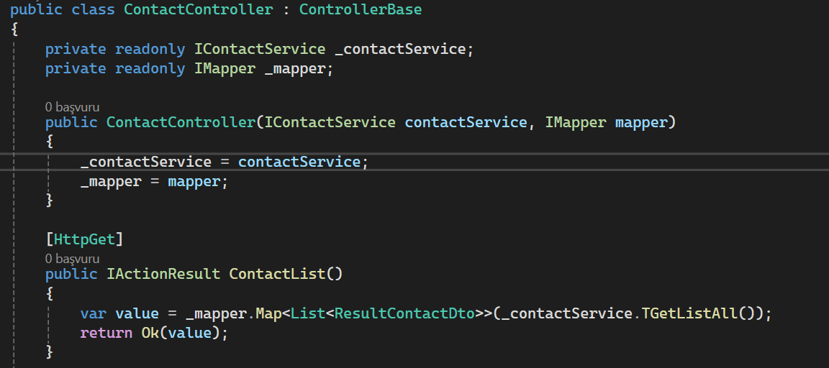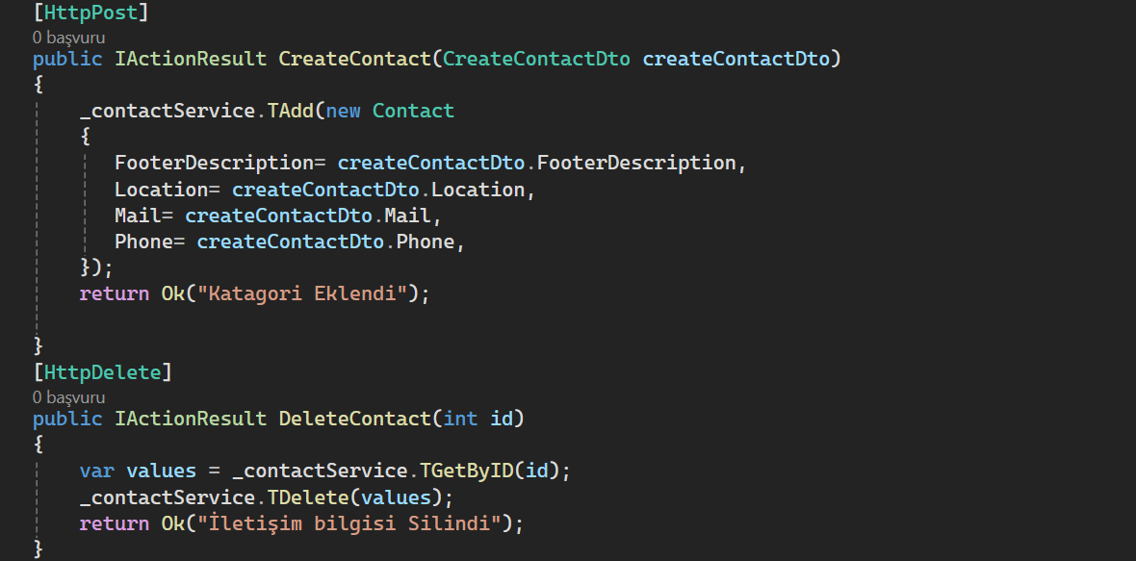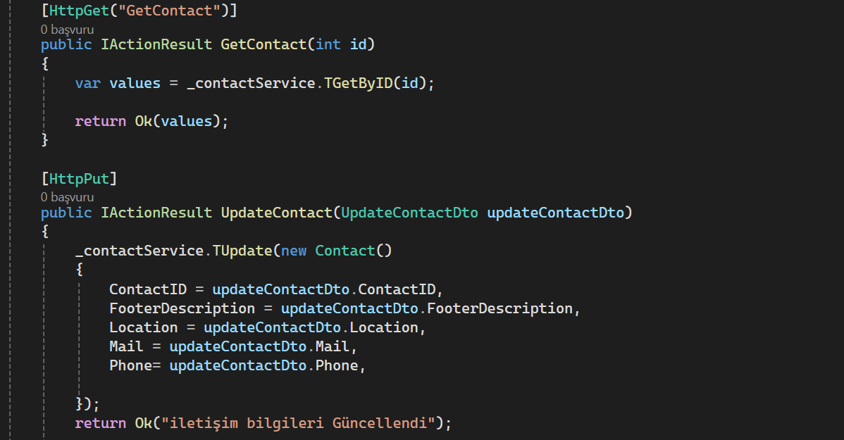

Yukarıdaki api kodlarının çalışması için program.cs dosyasının içine ise şu kodları ekledik. Böylece servis – managerları ve dal-efdal birbirine tanımlandı.
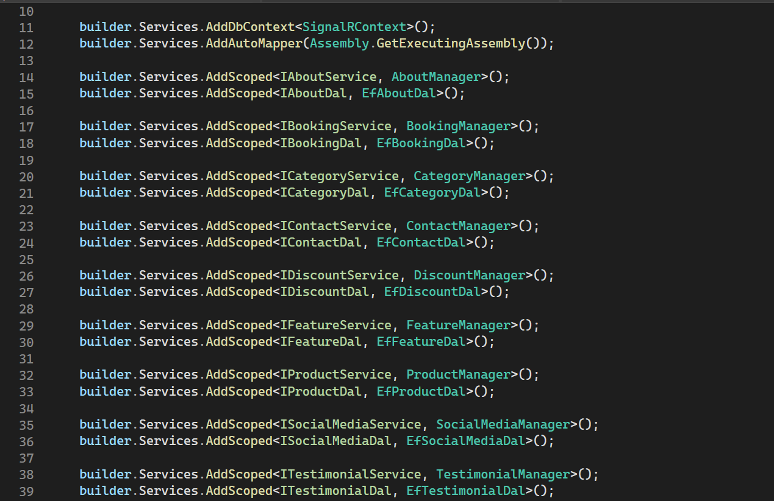
“IAboutService gelirse → AboutManager ver
IAboutDal gelirse → EfAboutDal ver”
Yani:
- Controller → “Bana About servisi lazım”
- .NET → “Al sana AboutManager”
Bu sisteme Dependency Injection denir.
📌 Senin bilmen gereken tek şey:
“Ben new’lemiyorum, sistem veriyor”

